|  |  |
| --- | --- |
| Sở GD & ĐT Tp.HCM  Trường THPT CNK TDTT  NGUYỄN THỊ ĐỊNH  Năm học: 2021- 2022 | ĐỀ KIỂM TRA HỌC KỲ II  MÔN: TOÁN – KHỐI 9  Thời gian làm bài: 90 phút  (không tính thời gian phát đề) |

ĐỀ DỰ PHÒNG

------------------------ Đề thi có 02 trang ------------------------

**Bài 1: (2đ)** Đồ thị hàm số

Cho hàm số 

a. Vẽ đồ thị (P) và (d) trên cùng một hệ trục tọa độ.

b. Tìm tọa độ giao điểm của (P) và (d) bằng phép toán.

**Bài 2: (1đ)** Hệ thức Vi-et

Cho phương trình . Không giải phương trình, với x1, x2 là nghiệm của phương trình hãy tính giá trị của biểu thức .

**Bài 3: (1đ)** Giải bài toán bằng cách lập hệ phương trình

Hai lớp 9A và 9B có 90 học sinh. Trong đợt góp sách ủng hộ, mỗi em lớp 9A góp 2 quyển, mỗi em lớp 9B góp 3 quyển nên cả hai lớp góp được 227 quyển. Tìm số học sinh mỗi lớp?

**Bài 4: (1đ)** Ứng dụng hàm số bậc nhất

Nhiệt độ ở mặt đất đo được khoảng 300C. Biết rằng cứ lên cao 1km thì nhiệt độ giảm 50C. Biết rằng mối liên hệ giữa nhiệt độ T(0C) và độ cao h(km) là hàm số bậc nhất có dạng .

a. Tìm a,b.

b. Tính nhiệt độ khi ở độ cao 3km.

**Bài 5: (1đ)** Hình tròn

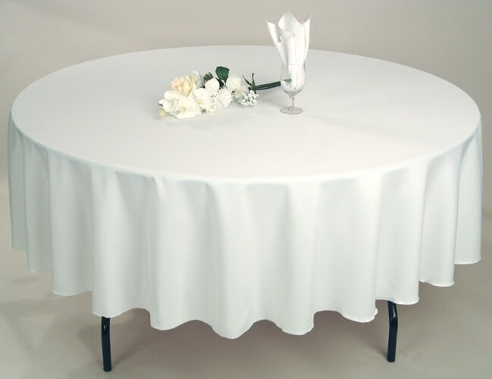

Một cái bàn có mặt bàn hình tròn đường kính 120cm như hình trên.

a. Tính diện tích mặt bàn.

b.Người ta muốn may 1 chiếc khăn trải bàn hình tròn để phủ lên chiếc bàn sao cho phần rủ xuống mép bàn 40cm. Tính diện tích vải cần dùng? (biết rằng các mép may là không đáng kể)

**Bài 6: (1đ)** Bài toán kinh doanh %.

Ông An mua 1 tủ lạnh ở siêu thị. Nhân dịp Tết nên siêu thị giảm giá 15%, Vì ông có thẻ thành viên nên siêu thị giảm tiếp 7% trên số tiền đã giảm, do đó ông chỉ trả 18181500 đồng. Hỏi giá ban đầu của tủ lạnh là bao nhiêu?

**Bài 5: (3đ)** Hình học

Cho tam giác ABC nhọn (AB<AC) nội tiếp (O), các đường cao BE, CF.

a. Chứng minh: .

b. Chứng minh tứ giác BCEF nội tiếp.

c. Tia EF cắt tia CP tại K. Đoạn thẳng AK cắt (O) tại M. Chứng minh  và tứ giác AEFM nội tiếp.

--- HẾT ---